Джай Сингх

Негізгі деңгей

1) Әрбір диаграмма үшін берілген масштабтық коэффициент бойынша үлкейтілген түрін салыңыз.

a) Масштабтық коэффициент – 2.

b) Масштабтық коэффициент – 3.

c) Масштабтық коэффициент – 3.
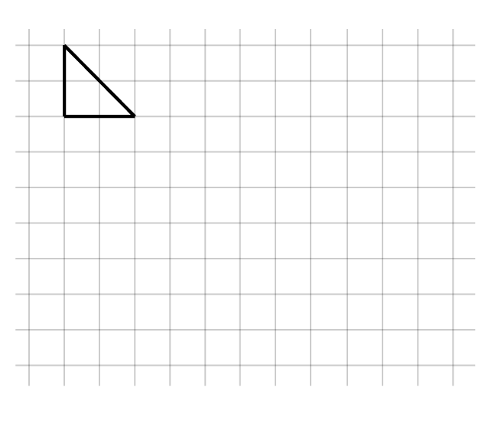

d) Масштабтық коэффициент – 2.
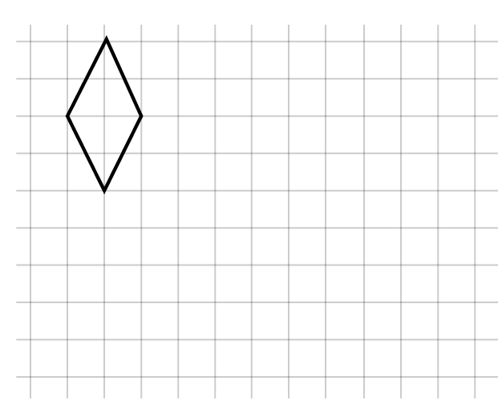

Орташа деңгей

1) Әрбір диаграмма үшін берілген масштабтық коэффициент бойынша үлкейтілген түрін салыңыз.

a) Масштабтық коэффициент – 3.
b) Масштабтық коэффициент – 2.

c) Масштабтық коэффициент – 2.
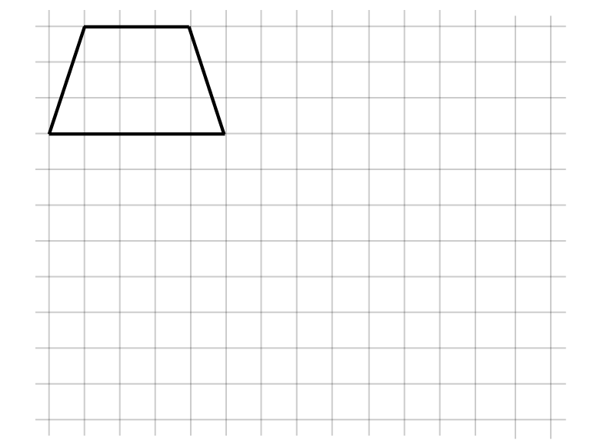
d) Масштабтық коэффициент – 2.
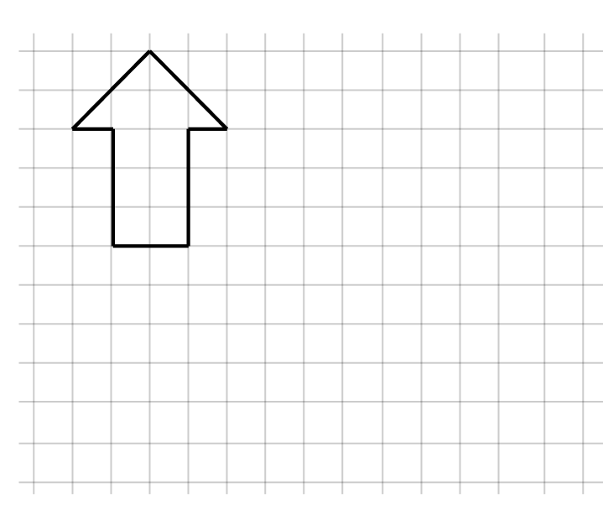

Тереңдетілген деңгей

1) Әрбір диаграмма үшін берілген масштабтық коэффициент бойынша үлкейтілген түрін салыңыз.

a) Масштабтық коэффициент – 2.
b) Масштабтық коэффициент – 2.

] c) Масштабтық коэффициент – 1/2

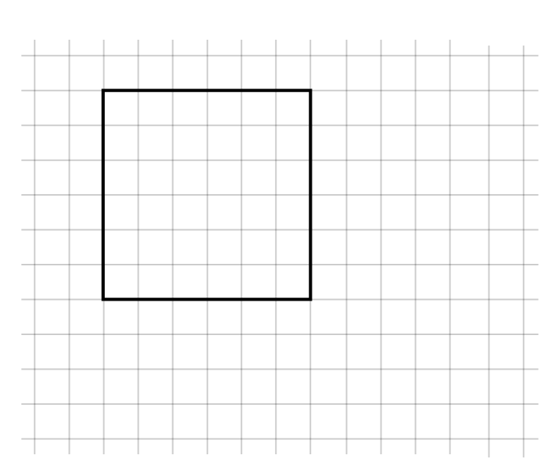

d) Масштабтық коэффициент – 3.

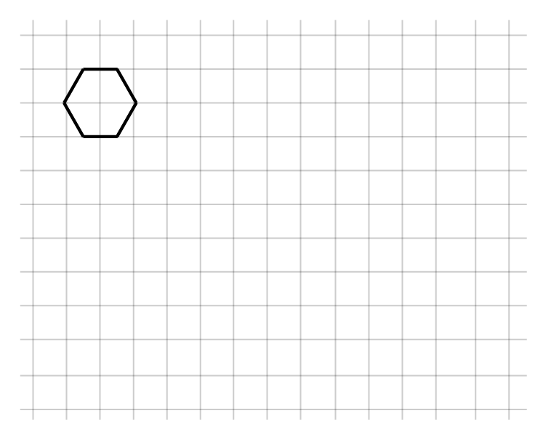

Жауаптар

Негізгі деңгей

1) a) b)
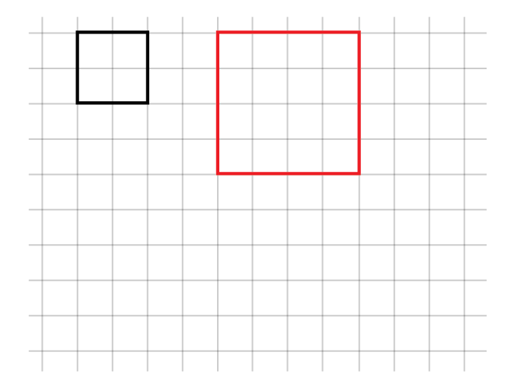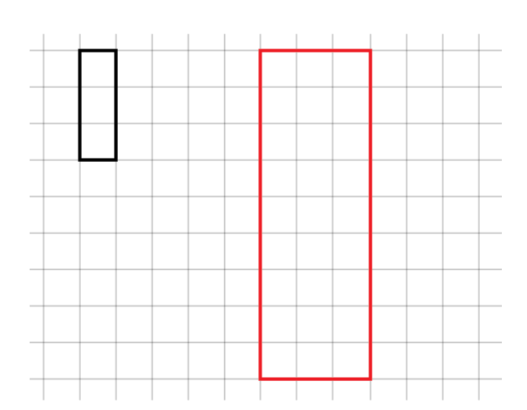
c) d)

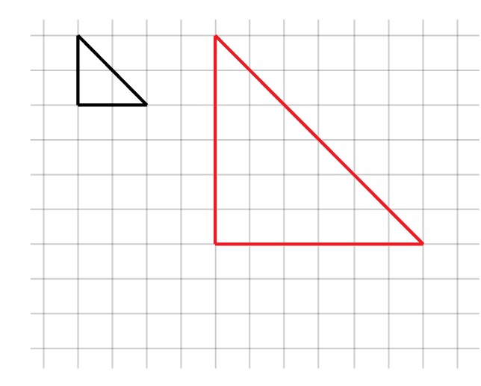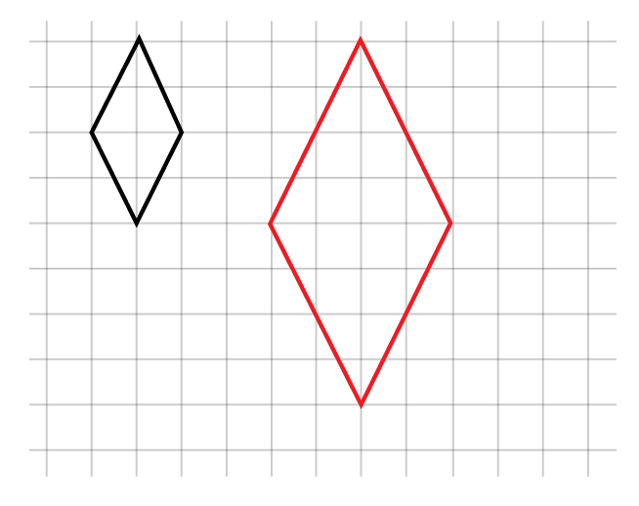
Орташа деңгей

a) b)
c) d)
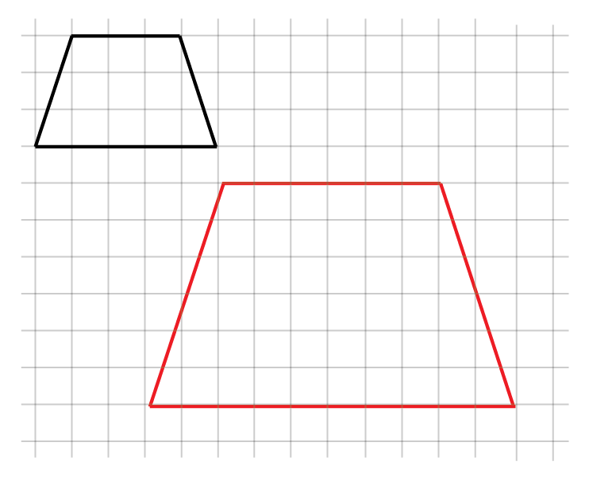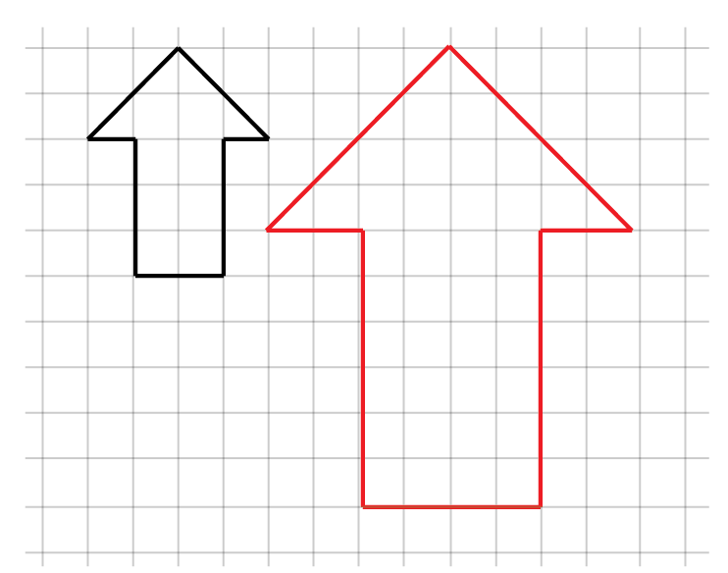

Тереңдетілген деңгей

a) b)
c) d)
